http://gazeta-yaroslavsky.ru/?p=7325

В ТЦСО «Ярославский» прошла встреча с геронтологом
15:11, 25 Август 2015
Метки:здравоохранение
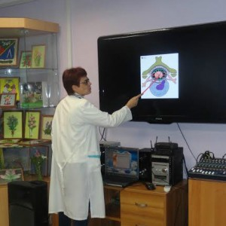
Врач-геронтолог отделения социальной реабилитации инвалидов ГБУ ТЦСО «Ярославский» А.Г. Цуканова провела в отделении дневного пребывания центра беседу на тему «Здоровый образ жизни. Правильное питание людей старшего возраста».
Участники встречи просмотрели презентацию, в которой рассказывалось о
рекомендуемых продуктах, необходимых пожилым людям для сохранения здоровья и получили подробные медицинские рекомендации специалиста о том, как правильно организовать свой режим питания. В конце мероприятия его участники прошли тестирование «Самооценка здоровья» и смогли получить по его итогам уже индивидуальные рекомендации геронтолога.
Текст: Алена Смирнова

